今天我们来研究一下徐翔曾经在这支股票上的经典操作手法！这支股票就是曾经的大牛股600132重庆啤酒。我们来看看我们徐舵主是如何运作这支票的，运动了什么样的操作手法。
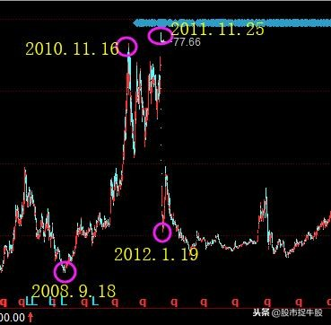
600132重庆啤酒（图1）
首先来回顾一下600132这支票，这支票曾经因为乙肝疫苗这个神话，吹了16年。从20018年到2010年，两年时间涨了十几倍，尤其是2010的时候，表现非常的好。但是随着神话的破灭，2011.11.25拉高诱多后回落，然后停牌，放出来后，一路一字板跌停暴跌。然后在2012.1.19见低点，开启一波较大的反弹。从17.56涨到38.28涨幅超过一倍。而徐翔做的就是这一波反弹。接下来我们来研究一下主力的操盘手法和选股思路。
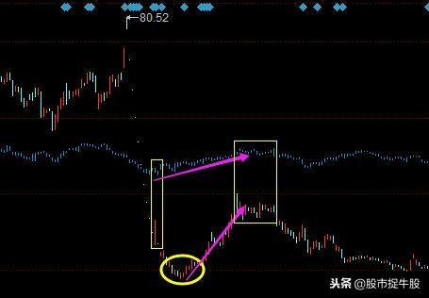
600132（图2）
我们先来讲一下，徐翔为什么要做600132重庆啤酒。
徐翔当时选择做这个票，主要有两大原因。首先是这支股连续一字板暴跌，从最高80.52暴跌下来，待徐翔动手时，股价已经到了25左右，最低17.56，暴跌后有反弹预期。其次选择这个股在这个时候动手，是因为春节红包行情打响。他也要借势的。借势拉高后在红包行情第一个波段反弹到高位受压，此股技术面反弹到压力位时开始出货。
越是聪明人，越懂得顺势而为。因势利导！
接下来我们来讲一讲徐翔的操盘手法。
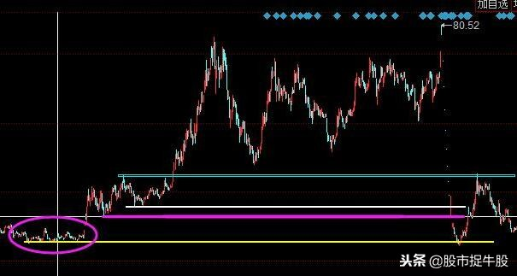
600132重庆啤酒（图3）
首先选好这个标的后，时机也有了，遇到红包反弹行情。当这个股破白线支撑（就是从上数的第二个横线位置）到红线支撑。破白线时会有一些技术型止损盘出现。因为破位了。这个时候我们徐舵主开始初步建仓，2011年12月21日当天跌停板低开后冲击涨停板。这就是徐翔才吸筹，拉到涨停后，徐舵主停止买入，一部分止损盘乘反弹高抛，股价冲高回落。次日大幅度低开砸盘到跌停板，继续吸。此后连续数个交易日，一路砸盘，这就是典型的打压式建仓。
这个时候大盘已经在开始反弹了，而这支票却连续向下砸，你想散户会怎么想？散户肯定在想，这票利空还没释放完，太垃圾了。然后就会有很多散户扛不住就会割肉出逃，徐舵主不仅拿到了便宜筹码，也在一定程度对盘面不稳定的浮筹进行了清洗换手。这里徐舵主又利用了逆向思维。大盘上涨时，让这票继续大跌。引发投资者胡思乱想，让散户乱了阵脚，不按常理出牌，制造恐慌，从而让投资者情绪失控，割肉！
一路向下砸，直到破最下面的黄线平台支撑，让中间抄底的技术派一些不坚定的投资者触发止损，假破位，进行诱空运作，然后再拉起来。这个时候才是真正开始向上起来，此后此股开始突破短期的下降通道，向上攻击运作。拉一波，调整洗一下，再拉。一共攻击了三波。然后在绿线位置，前期的高点位置，攻击乏力，抛盘增加。这个时候，红包反弹行情也还没结束，但也受阻了，而且涨幅也有一倍了。这个时候，再向上运作风险就很大了。于是乎徐舵主开始出货了。
这次经典操作案例，徐舵主，利用了逆向思维，利用了散户的心理。借助了个股暴跌，超跌反弹的预期，借助了市场红包反弹行情的机会。把孙子兵法运用得出神入化。果然是高手，翔哥！不愧是徐舵主。
孙子曰:兵者,诡道也.故能而示之不能,用而示之不用,近而示之远,远而示之近.利而诱之,乱而取之,实而备之,强而避之,怒而挠之,卑而骄之,佚而劳之,亲而离之,攻其无备,出其不意.此兵家之胜,不可先传也！
=================================

独家丨狱中还甩基金经理三条街，揭秘徐翔ST长油操盘术

很多大佬都玩过不少“烂股”，有的始终都是烂股，有的却已经辗转复活。
曾经的“*ST长油”（以下简称“退市长油”“ST长油”或“长航油运”）如今成为“退市回A第一股”。那些陪伴它长跑四年多的投资人，也总算看到上岸的希望。这些投资人中，就有一位昔日资本市场大玩家——徐翔。
退市长油如今迎来高光时刻，昔日操盘的大佬徐翔仍在胶东半岛的监狱中读书思过。然而，“坐着牢都能赢大多数基金经理三条街”的段子已经在坊间传了大半年。
浮盈终究像浮云，不能变现也就毫无意义。那么，徐翔当初为什么要买*ST长油？他的决策过程和投资逻辑是什么？这些问题也一直都是资本市场猜测不止的话题。
近期，野马财经通过咨询徐翔亲友、泽熙旧部，复盘徐翔投资*ST长油等昔日“烂股”的过程，揭秘徐翔投资的真实逻辑。
2014年6月5日——2019年1月8日，四年半时间一个回旋，ST长油退市后又重新回到A股。
然而，以全新代码601975披挂上阵的ST长油，2019年1月8日回归首日演砸了。上午开盘之后，“ST长油”股价走势便扣人心弦，全天股价最终收于3.31元/股，大跌23.2%。
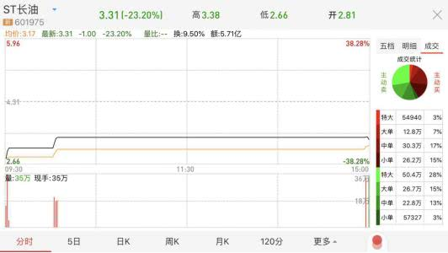
（2019年1月8日ST长油股价走势图）
为什么屡次买“烂股”？
徐翔是中国资本市场最富有传奇的二级市场交易高手。平民出身的徐翔，15岁带着3万元资金入市，到2015年积累200多亿账面财富。
徐翔迄今整个24年的操盘历程，令资本市场唏嘘不已。野马财经曾经辗转数月，通过徐翔亲人和身边挚友，还原了徐翔从少年小散到成为资本大佬的整个过程。
（对徐翔24年资本市场浮沉经历感兴趣的读者，可以在野马财经微信公号后台输入“徐翔”提取阅读相关文章）
投资*ST长油的2014年上半年，还是泽熙私募的鼎盛时期。在接近一年半之后的2015年11月1日，泽熙案发，徐翔从宁波回上海时，在杭州湾跨海大桥上被缉捕归案。
“私募一哥”徐翔的泽熙自此悄然息声。直到2017年1月23日，徐翔被判处有期徒刑5年6个月，罚没款合计超过200亿元，创下了中国证券交易市场同类处罚之最。
1997年5月12日，A股启动一轮牛市行情，散户们鱼贯入场，韭菜时代正式拉开大幕。徐翔以涨停板打法小试牛刀。到1997年底，才26岁的徐翔资产已经过亿。
“涨停敢死队”的声名鹊起，成为江浙游资短线的经典代表。2003年、2004年，“宁波敢死队”正式在江湖传开。身为“敢死队一哥”的徐翔如日中天。
然而，徐翔缔造的江湖传说并不只有涨停板打法，还有他对几只“烂股”的抄底。其中，最典型的两场，莫过于徐翔博弈*ST长油、重庆啤酒（600132.SH）。
*ST长油一役自不必说，抄底重庆啤酒一战也是波云诡谲。在此战中，徐翔成功抄底，并且高位获利了结。
野马财经了解到，徐翔曾对朋友多次回忆重庆啤酒的操作。他把重庆啤酒当成是一张彩票，而他自己的运气好。“当第一次抄底发现继续跌停时，他就斩仓离场，第一次彩票没有摸到。第二次跌到17元/股时，泽熙再次逐步抄底，这次摸到彩票了。”
在原泽熙投资总经理助理叶展《我在泽熙学到的七堂课》一文中，就记叙了徐翔这样一段表述：“重庆啤酒不是股票，是彩票。第一次刮出来是‘谢谢你’，第二次刮出来还是‘谢谢你’，这时候大家都把它当废纸扔了，但彩票还没刮完，或者说有人相信它还没刮完，万一后面是一个特等奖呢？这就是反弹的逻辑”。
为什么选中了*ST长油？
当然，徐翔玩股票的逻辑显然不是简单地类比买彩票。
投资大师格雷厄姆曾有金句，“股市长期是称重器，短期则是投票机”。资本市场上，有人戏称格雷厄姆的这句名言，前半句成就了巴菲特，后半句成就了索罗斯。
野马财经获悉，在第一次抄底重庆啤酒亏损离场后，徐翔也曾坐在沙发上彻夜思考：这张“彩票”还要不要买下去？
高手之所以成为高手，除了运气之外，往往还具有一种魄力，在洞悉到细微机会之时果断砸下巨额真金白银入场搏杀。
然而，并不是每个人都能洞悉到细微的机会。在徐翔押中退市长油之后，A股曾经出现令人咂舌的疯狂炒壳“老三板”，一些人背后的逻辑竟然是借“重新上市”获得IPO的捷径。
那么，徐翔是怎样发现濒临退市的*ST长油的细微投资机会呢？
野马财经了解到，2014年伊始，一些准退市股就已经进入徐翔的重点观察名单之中，这其中就包括*ST长油。
在*ST长油确定进入退市阶段后，徐翔又对*ST长油有过数天的研究。在对其业务进行条分缕析地研究之后，徐翔得出三个结论：
第一、长航油运是一个国企，公司业务和基本面很不错。这是投资长航油运的基础。
第二、长航油运遇到的困难是暂时经营性困难，造成巨额亏损是因为部分业务，若剥离亏损业务后，存在很大的复活希望。
第三、长航油运的股票价格（退市之前）已经处于超跌状态，完全具备投资价值。
显然，对于购买标的选择，徐翔确实经过慎重考虑，并不是每个退市股都值得投资。
野马财经了解到，在徐翔看来，从某种程度上来说，投资*ST长油与投资重庆啤酒的逻辑也有些类似。那就是标的公司“有价值、超跌”，这也是其博弈逻辑的基础。
事实上，持有这种理念的人并不只有徐翔。
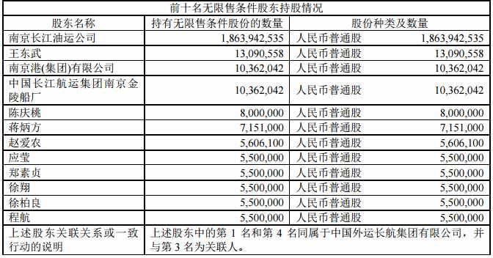
（上图截自长航油运公司2014年半年报）
野马财经注意到，除了徐翔以外，还有一些散户也加入到长航油运退市前的买入过程中。这其中就包括退市前持股1300多万股的王东武，以及持股710多万股的蒋炳方。此二人都是资本市场上小有名气的投资重组股高手。
为什么是“4×550万股”
2014年6月，在*ST长油退市前夕，原泽熙私募实际控制人徐翔家族4个账号，以均价不到1元的价格各买入550万股，共计买入2200万股。
为什么是“4×550万股”？在很多投资者社区里，投资者对此感到费解。
根据相关管理规定，私募基金购买ST公司股票有严格的限制。徐翔亲友和旧部告诉野马财经，“徐翔的私募更是不能买ST股票，有基金合同明确约定。”
于是，徐翔决定动用其本人、妻子应莹、父亲徐柏良、母亲郑素贞的私人账号买入*ST长油。
事不凑巧，在决定购买的时候，徐翔查到上交所的一条规定，对于面临退市的ST股票，每个账号每天只能买入50万股。
在下定决心购买后，徐翔动用上述4个账号每个交易日买入50万股，共计11个交易日才完成。“若没有这一规定，徐翔可能还会加仓。”徐翔亲友告诉野马财经。
“徐翔投资风格是胆大与谨慎相结合的。他会充分考虑到风险，也会敏锐地捕捉到机会。对于长航油运的投资金额，是在徐翔认为可控范围之内。”上述徐翔亲友表示。
野马财经还了解到，长航油运在退市后重整过程中，曾经进行过债转股，原有股东持股让渡10%。如此一来，现在徐翔家族实际共持有ST长油1980万股。
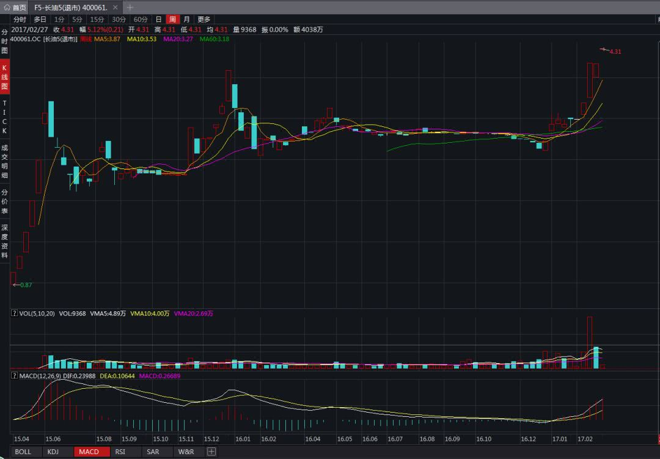
（上图为长航油运退市后股价走势）
那么，现如今ST长油已重新上市，徐翔家族的账号能抛售吗？显然不能。
在泽熙案发后，徐翔及其家族成员名下资产全部遭到冻结，一些与其关联的朋友名下资产也遭到冻结，其中就包括上述ST长油的股票。
并且，从资产价值来看，在徐翔被有关部门查封的资产中，ST长油只是其中一部分。公开信息显示，徐翔家族被冻结资产中，还包括大恒科技（600288.SH）和宁波中百（600857.SH）的一部分股份。因股份遭冻结，这两家公司也不可避免地受到众多关注。
因此，徐翔家族持有ST长油股票目前不存在被抛售的可能。也就是说，尽管徐翔“坐着牢都能赢大多数基金经理三条街”，但是仍旧只是账面浮盈。
惯于操盘的大佬，如今只能凭栏处，抬望眼，空悲切。或许，世间之事，吊诡之处也在于此。

